**第1步**

打开**企业微信**



**第2步**

点击**工作台**



**第3步**

点击**简道云（原办事大厅）**

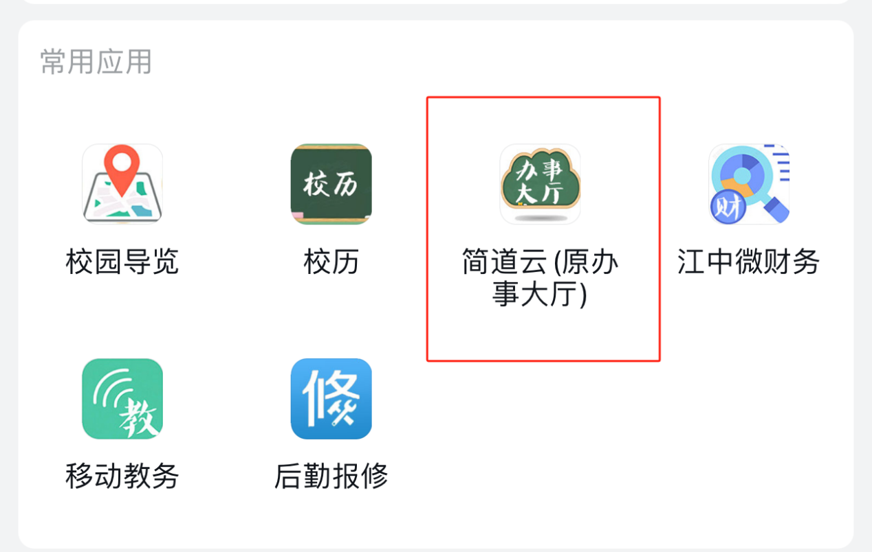

**第4步**

点击**查看我的应用**

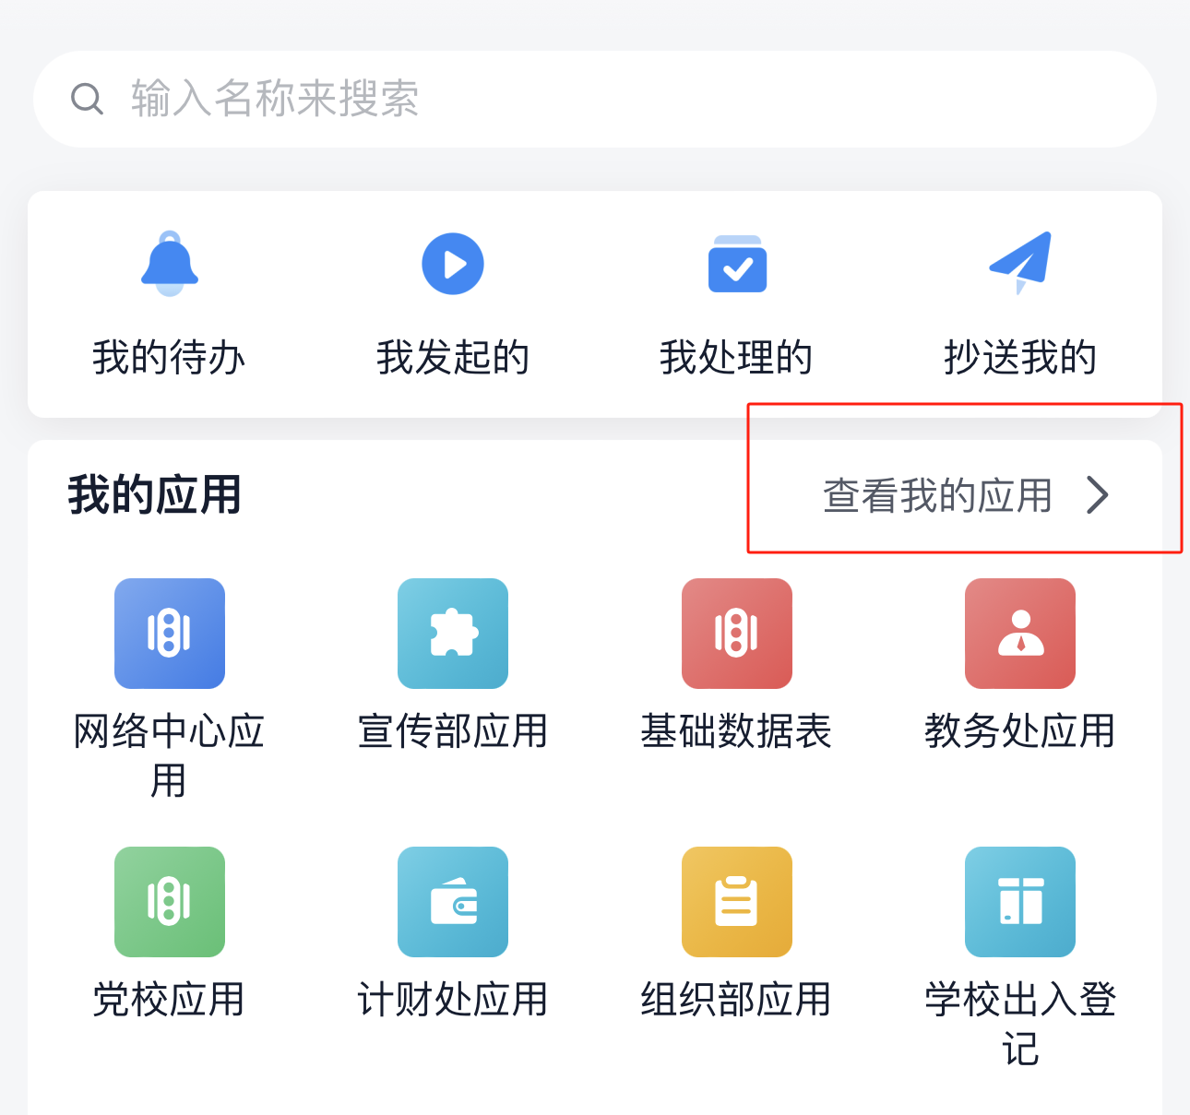

**第5步**

点击选择**后勤保障服务中心**

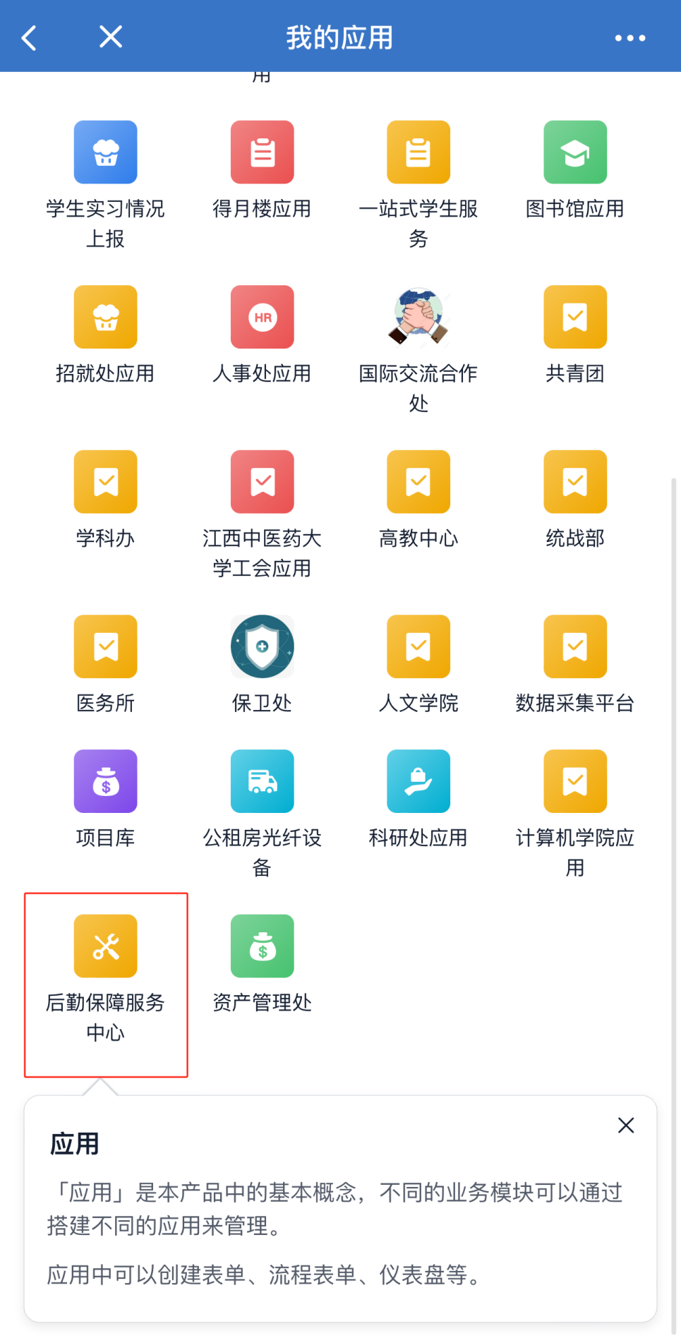

**第6步**

点击**江西中医药大学校车使用申请表**进行填写并提交

